ОПИСАНИЕ МЕСТОПОЛОЖЕНИЯ ГРАНИЦ
Публичный сервитут для подключения (технологического присоединения) к сетям инженерно-
технического обеспечения согласно муниципального контракта №1 от 14.06.2022г. в целях размещения
трансформаторной подстанции 2x1000 кВА 10/0,4 кВ, расположенная по адресу: Красноярский край, г.
Сосновоборск, в районе 30 и 31 микрорайонов, к.н. 24:04:0301009:289, Красноярский край, г.
Сосновоборск, 30 микрорайон, уч. №95, к.н. 24:04:0301009:386 (наименование объекта, местоположение границ которого описано
(далее - объект) _{в} ^
Раздел 1
 | Сведения об объекте
N п/п | Характеристики объекта | Описание характеристик
1 | 2 | 3
1 | Местоположение объекта | Россия, Красноярский край, г.Сосновоборск, 30 микрорайон
2 | Площадь объекта ± величина погрешности определения площади (Р ± АР), м² | 34 ±2
3 | Иные характеристики объекта | Публичный сервитут для подключения (технологического присоединения) к сетям инженерно-технического * обеспечения согласно муниципального контракта №1 от 14.06.2022г. в целях размещения трансформаторной подстанции 2x1000 кВА 10/0,4 кВ* расположенная по адресу: Красноярский край, г. Сосновоборск, в районе 30 и 31 микрорайонов, к.н. 24:04:0301009:289, Красноярский край, г. Сосновоборск, 30 микрорайон, уч. №95, к.н. 24:04:0301009:386 в границах кадастрового квартала 24:04:0301009, сроком на 49 лет.
Раздел 2

Сведения о местоположении границ объекта

1. Система координат МСК 167
2. Сведения о характерных точках границ объекта
Обозначение характерных точек границ | Координаты, м |  | Метод определения координат характерной точки | Средняя квадратическая погрешность " положения характерной точки (Mt), м | Описание обозначения точки на местности (при наличии)
 | X | Y
1 | 2 | 3 | 4 | 5 | 6
н1 | 643101.98 | 130010.58 | Аналитический метод | 0.1 | -
н2 | 643104.19 | 130008.27 | Аналитический метод | 0.1 | -
нЗ | 643112.28 | 130015.42 | Аналитический метод | * 0.1 | -
н4 | 643 110.23 | 130017.69 ' | Аналитический метод | 0.1 | -
* н! | 643101.98 | 130010.58 | Аналитический метод | 0.1 | -
3. Сведения о характерных точках части (частей) границы объекта

Обозначение
характерных
точек части
границы
Координаты,м
X
Y
Метод определения
координат характерной
точки
Средняя квадратическая
погрешность положения
характерной точки (Mt),
м
Описание
обозначения Точки на
местности (при
наличии)

Раздел 3
Сведения о местоположении измененных (уточненных) границ объекта
1. Система координат МСК 167
2. Сведения о характерных точках границ объекта
Обозначение характерных точек границ | Существующие координаты, м |  | Изменённые (уточненные) координаты, м |  | Метод  определения  координат  характерной  точки | Средняя квадратическая погрешность положения характерной точки (Mt), м | Описание обозначения точки на местности (при наличии)
 | X | Y | X | Y
1 | 2 | 3 | 4 | 5 | 6 | 7 | 8
- | - | - | - | - | - | - | -
 | 3. Сведения о характерных точках части (частей) границы объекта
Обозначение характерных точек части границы | Существующие координаты, м |  | Измененные (уточненные) координаты, м |  | Метод  определения  координат  характерной  точки | Средняя квадратическая погрешность положения характерной точки (Mt), м | Описание обозначения точки на местности (при наличии)
 | X | Y | X | Y
1 | 2 | 3 | 4 | 5 | 6 | 7 | 8
- | - | - | - | . - | - | - | -

Раздел 4

План границ объекта
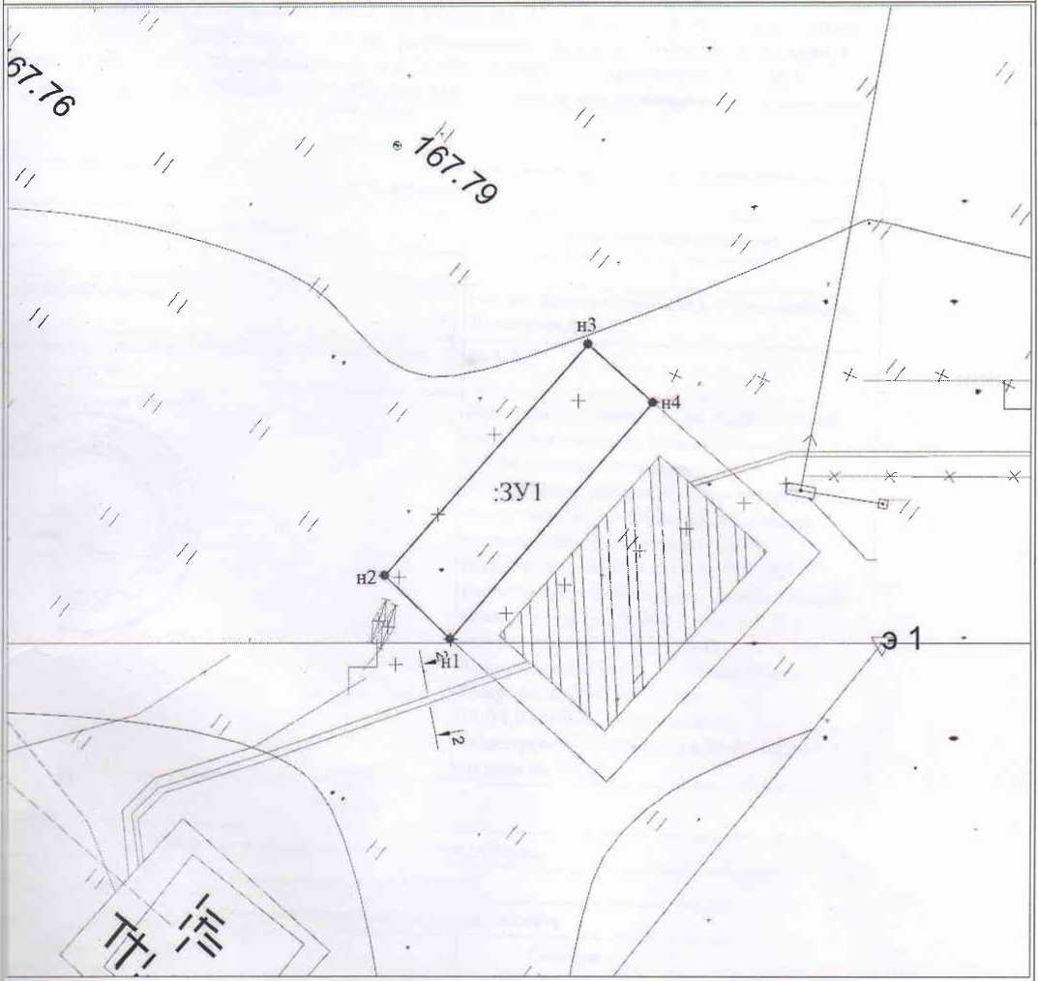
Масштаб 1:200 Условные обозначения

Характерная точка границы, сведения о которой позволяют однозначно определить ее положение на местности .. , »
Вновь образованная часть границы, сведения о которой достаточны для определения ее местоположения
Объект капитального строительства ,
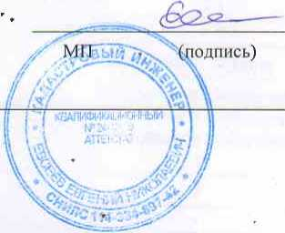
Евсеев Е.Н...
фамилия, инициалы
Кадастровый инженер:

